1. Luego de darle los permisos correspondientes al usuarios se instalo libre office con “sudo apt install libreoffice”
2. Se instalo el tema XFCE4 con el comando “sudo apt install xfce4”

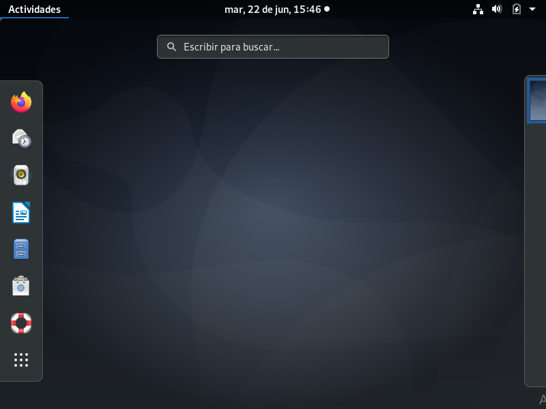

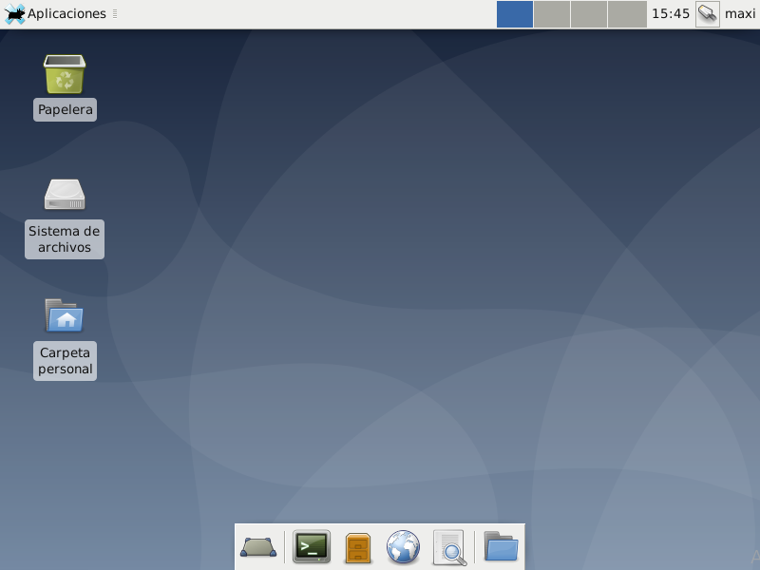

1. Para actualizar el sistema operativo debe utilizarse el comando “sudo apt upgrade”, ingresar contraseña y luego introducir “sudo apt update” .

